CAPITOLUL 5

CIRCUITE ELECTRICE NELINIARE DE CURENT CONTINUU

5-1. MONTAREA ÎN SERIE A ELEMENTELOR NELINIARE

Enunţul problemei

Două termistoare (elemente semiconductoare cu coeficienţi de variaţie a rezistivităţii cu temperatura de valori mari ) având caracteristicile tensiune-curent T₁ şi T₂ ( fig. 5-1 ) sunt conectate în serie ( fig. 5-2 ). Să se determine soluţiile dintre termistorul lui T₁ şi curent, limitele de modificare a tensiunilor de pe fiecare termistor şi la bornele AB ( fig. 5-2 ) în cazul în care curentul prin circuit variază între 1 şi 8 mA.

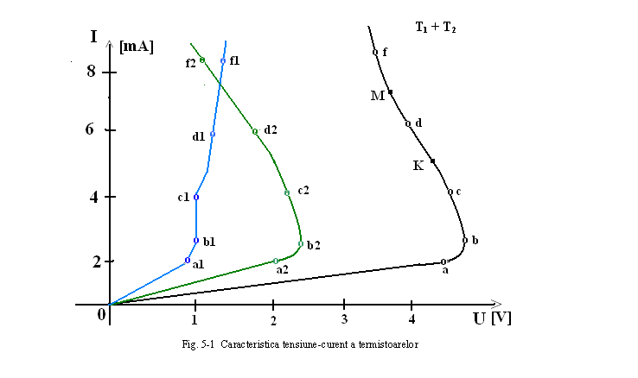

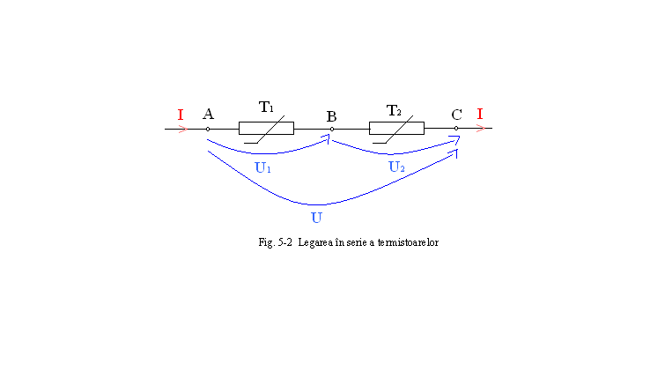

Rezolvarea problemei

1. Determinarea relaţiei dintre rezistenţă şi curent. În problemele prezentate în capitolele precedente s-a propus că rezistenţa fiecărui receptor este constantă ( independentă de curentul care îl străbate ). Astfel de rezistoare sunt numite liniare. Caracteristica tensiune-curent a unui rezistor liniar este reprezentată printr-o dreaptă care trece prin originea coordonatelor ( fig. 5-3 ). Din cauză că pentru toate punctele unei drepte raportul dintre tensiune şi curent este acelaşi.

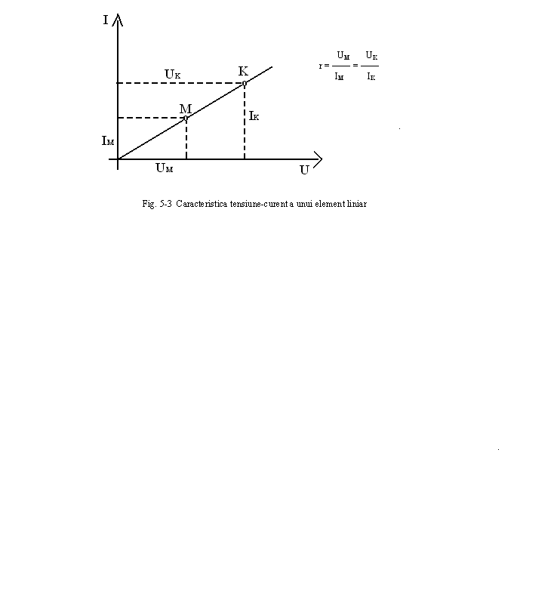
Din caracteristica tensiune-curent, de exemplu, a termistorului T₁ ( fig. 5-1 ) , se observă că punctul O_{a1} caracteristica prezintă o porţiune liniară. În cazul în care curentul se modifică între 0 şi 1 mA ( punctul a₁ de pe caracteristică ) rezistenţa termistorului este constantă şi egală cu :
U_{a1} 1,75 V
r_{T1 =} —— = ———— = 1750 Ω = 1,75 kΩ
I_{a1} 10 ⁻³
adică, pe această porţiune termistorul are o rezistenţă liniară.
În acelaşi timp, în urma creşterii ulterioare a curentului, caracteristica tensiune-curent se îndepărtează mult de la dreapta iniţială ( porţiunea a₁f₁ din fig 5-1 ,când curentul este mai mare decât 1 mA ) şi devine aproape paralelă cu axa
U
curentului. Aceasta inseamnă că în forma rezistenţei unui termistor , r_{T} = - —— ,
I
numitorul creşte, în timp ce numărătorul variază puţin. Din această cauză cu creşterea numitorului I rezistenţa r_{T} se micşorează.
Cum se poate, atunci, stabili relaţia r_{T} ( I ) ?
Cu ajutorul caracteristicii tensiune-curent T₁ ( fig. 5-1 ) se găsesc pentru anumite puncte ale sale relaţii între tensiune şi curent care exprimă rezistenţa termistorului în acele puncte şi se trec valorile obţinute în tabelul 5-1.
Tabelul 5-1
Punct a_{l} caracteristicii tensiune-curent | Curentul I  [ mA ] | Tensiunea U  [ V ] | Rezistenţa r_{T1}  [ kΩ ]
a₁ | 1 | 1,75 | 1,75
b₁ | 2 | 1,9 | 0,95
c₁ | 4 | 1,85 | 0,46
d₁ | 6 | 1,95 | 0,325
e₁ | 8 | 2,15 | 0,27

Cu ajutorul acestor date se construieşte diagrama care reprezintă soluţii r_{T1} ( I ) ( fig. 5-4 ).

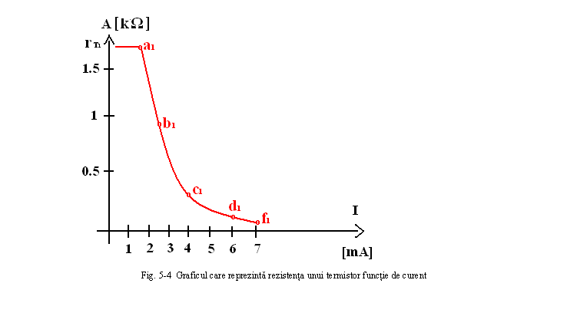

Pentru uşurarea comparării graficul obţinut cu caracteristica tensiune-curent T₁ ( fig. 5-1 ) punctele corespunzătoare ale graficului şi caracteristicii sunt reprezentat în acelaşi mod.
Astfel, rezistenţa unui element neliniar nu este constantă şi se determină prin relaţiile r_{T} ( I ) şi r_{T} ( U ).
2. Determinarea limitelor de variaţie a tensiunii pe termistoare. Pentru termistorul T₁ se pot utiliza date din tabelul 5-1. Din acest tabel se poate redacta atunci când curentul variază între 1 şi 8 mA tensiunea creşte de la U_{a1} = 1,75 V la Uf₁ = 2,15 V. Pentru termistorul T₂ se obţine, cu ajutorul caracteristicii sale tensiune-curent ( fig. 5-1 ) valorile limite ale termistoarelor U_{b2} = 2,6 V şi U_{f2} = 1,9 V.
3. Trasarea caracteristicii tensiune-curent pentru două termistoare cuplate în serie. Relaţia între tensiunea la bornele AC ( fig. 5-2 ) şi curentul I se exprimă prin caracteristica tensiune curent a porţiunii AC ( fig. 5-2 ), adică a două elemente neliniare conectate în serie. Cum se construieşte această caracteristică ?
În acest caz trebuie utilizate proprietăţile caracteristicii serie: tensiunea la bornele AC ( fig. 5-2 ) este egală cu suma tensiunilor de pe porţiunile AB şi BC sau U = U₁ + U₂ . În acest caz , după caracteristicile tensiune-curent ale termistoarelor T₁ şi T₂ ( fig. 5-1 ) se poate, de exemplu, pentru un curent de 1 mA să se determine tensiunea totală pe cele două termistoare: U_{a} = U_{a1} + U_{a2}. Punctul a ( fig. 5-1 ) a cărui abscisă este egală cu suma absciselor punctelor a₁ şi a₂, aparţin caracteristicii tensiune-curent echivalente. Caracteristicile cu însumarea absciselor punctelor b₁ şi b₂ ( pentru un curent egal cu 2 mA ), c₁ şi c₂ ( pentru un curent egal cu 4 mA ), etc. , si se obţin punctele b, c, etc, ale curentului tensiune-curent echivalente.
Astfel, caracteristica echivalentă a unui montaj serie poate fi construită prin adunarea tensiunilor de pe termistorul parcurs de acelaşi curent.
Din caracteristica tensiune-curent echivalente ( fig. 5-1 ) se găseşte că tensiunea pe porţiunea AB ( fig. 5-2 ), atunci când curentul variază între 1 şi 8 mA, se modifică între limitele valorii maxime U_{b} şi valorii minime U_{d} :
ΔU = U_{b} – U_{d} = 4,45 – 4 = 0,45 V

Discuţii suplimentare

1.Este posibil de înlocuit rezistenţele neliniare conectării în serie cu un rezistor echivalent? După ce s-a obţinut caracteristica tensiune-curent echivalentă ( T₁ + T₂ ) reprezentată in fig 5-1, se poate deci construi o diagramă care dă legătura între rezistenţă şi curentul care parcurge porţiunea AC ( fig. 5-2 ), la fel cum s-a făcut deja pentru termistorul T₁. Graficul r_{AC} ( I ) caracterizează variaţia rezistenţei neliniare echivalente, incluzând două termistoare conectate în serie.
Graficul r_{AC} ( I ) poate fi construit prin adunarea ordonatelor graficelor r_{T} ( I ) ale celor două termistoare.
2.Ce curent va trece prin circuitul termistoarelor dacă porţiunea AC ( fig. 5-2 ) este conectată la bornele unei mase de tensiune de 4 V ?
Cu ajutorul caracteristicii tensiune-curent echivalente ( T₁ + T₂ ) din fig. 5-1 se poate determina nu numai tensiunea la bornele porţiunii AC curentul fiind dat, dar şi curentul atunci când se dă tensiunea. Porţiunea KM a caracteristicii va fi atunci aproape paralelă cu axa curentului, cea mai mică variaţie a tensiunii sursei în jurul valorii de 4 V produce variaţii bruşte ale curentului prin circuit ( între limitele 5 şi 7 mA ).
3. Care va fi regimul de alimentare a porţiunii AC atunci când tensiunea este stabilizată ?
Porţiunea AC ( fig. 5-2 ) trebuie să fie alimentată de la o masă de rezistenţă internă r₀ >> r_{AC 1} de exemplu, prin conectarea unei surse de alimentare obişnuite conectată in serie cu o rezistenţă relativ ridicată. Eventualele soluţii ale curentului prin circuit ( porţiunea KM ) nu influenţează aproape deloc tensiunea U_{AC} , ceea ce înseamnă că tensiunea pe porţiunea AC va fi foarte slabă.
Pentru stabilizarea tensiunii în circuite de curent continuu se utilizează în mod obişnuit elemente neliniare cu caracteristici tensiune-curent care au porţiuni aproape paralele cu axa curentului ( stabilovolt ).
4. Ce utilizări au termistoarele ? Coeficientul de variaţie a rezistivităţii cu temperatura majorităţii termistoarelor este de aproape 10 ori mai mare decât al metalelor şi are semn negativ. Termistoarele sunt des folosite în dispozitive de reglare, de măsură şi de compensaţie a influenţei temperaturii. Astfel, în cazul unui voltmetru creşterea temperaturii determină apariţia unui erori datorat creşterii a rezistenţei circuitului său ( a cadrului şi a rezistenţei adiţionale ). Înlocuind o parte din rezistenţa adiţională a unui voltmetru printr-un termistor a cărui rezistenţă scade cu creşterea temperaturii se obţine o scădere considerabilă ( de 10 ÷ 15 ori ) a erorii voltmetrului datorită temperaturii.

5-2. CONECTAREA ÎN SERIE A ELEMENTELOR LINIARE ŞI
NELINIARE

Enunţul problemei

Un circuit ( fig. 5-5, a ) este format dintr-o sursă de tensiune electromotoare E_{a} = 300 V, rezistor liniar r_{a} = 115 kΏ şi o porţiune AC ( anod-catod ) a unei triode. Curentul prin circuit, care reprezintă şi curentul anodic al triodei I_{a}, determină între anod şi catod o tensiune U_{a} ( tensiunea anodică ) între grila G şi catodul C ale triodei este conectată în serie sursa de tensiune electromotoare E_{g} = 1 V a cărui prezenţă produce apariţia pe caracteristica tensiune-curent ( relaţii dintre curentul anodic I_{a} şi tensiunea anodică U_{a} ) a curbei ENL ( fig. 5-6 ). Se cere :
- determinarea curentului I_{a} a tensiunilor U_{a} şi U_{r} ;
1) înlocuirea elementului neliniar ( trioda ) printr-o porţiune echivalentă dinamică şi determinarea curentului prin circuit I_{a} care asigură o tensiune U_{a} variabilă între limitele 140 şi 172 V.

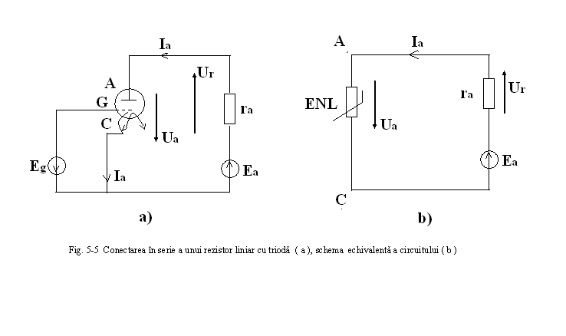

Rezolvarea problemei

1. Metoda de rezolvare. Înlocuind trioda ( porţiunea AC, fig. 5-5, a ) cu un element neliniar ENL se obţine schema echivalentă a circuitului dat ( fig. 5-5, b ) care este formată din rezistorul liniar r_{a} = 115 kΏ se poate construi ( ca mai jos ).
Astfel, pentru rezolvarea problemei date se pot utiliza toate metodele menţionate în § 5- 1 ( a se vedea,de asemenea, şi discuţia suplimentară 1 a acestui paragraf ) .
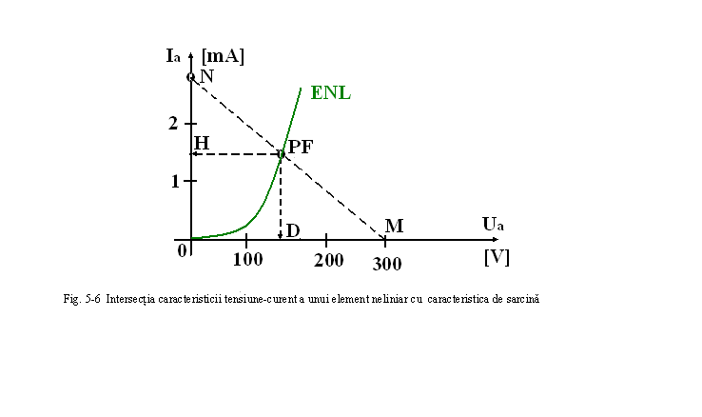
Este, deci, logic să se examineze aici o problemă analogă ( deja studiată! ). Circuitul dat ( fig.5-5 ) prin faptul că unul din elementele sale este un rezistor liniar. Astfel de circuite sunt des utilizate în practică şi calculul lor prezintă un interes deosebit. Pe de altă parte, şi aceasta este, de asemenea esenţial, exista o metodă mai simplă pentru calcularea unei conexiuni serie a elementelor liniare şi neliniare. Ea se bazează pe punerea la punct a ceea ce se numeşte caracteristica de sarcină.
Se va arăta că această metodă se bazează pe circuitul dat ( fig. 5-5 b ) pentru care:
r_{a}I_{a} = U_{r} = E_{a} –U_{a} ,
de unde:

E_{a} U_{a}
r_{a} = —— - ——
r_{a} r_{a}
E_{a} 1
Notând mărimile cunoscute —— = a şi —— = b , se obţine ecuaţia unei drepte
r_{a} r_{a}

Ia = a – bUa
Se adevereşte că avem două relaţii pentru curentul I_{a} în funcţie de tensiunea U_{a}: una este dată de graficul ENL ( fig. 5-6 ) şi cealaltă de ecuaţia dreptei I_{a} = a – bU_{a} , şi exprimă proprietăţile circuitului format din conectarea în serie a r_{a} şi ENL. Reglarea simetrică a celor două relaţii indirecte permite găsirea valorilor curentului I_{a} şi a tensiunii U_{a} care satisfac proprietăţile ENL ( trioda ) şi a circuitului ( fig. 5-5,b ).
Soluţia necesara se obţine, în general, pe cale grafică, din cauză că una dintre soluţii este deja dată prin curba ENL ( fig. 5-6 ). Pentru stabilirea dreptei se iau două puncte caracteristice:
a) I_{a} = 0 sau 0 = a - bU_{a} ,
De unde:
a E_{a}
U_{a} = —— = —— r_{a} = E_{a}
b r_{a}

şi se obţine, deci, punctul M ( fig.5-7 ) de coordonate U_{a} = E_{a} ; I_{a} = 0 ;
E_{a}
b) U_{a} = 0 sau I_{a} = —
r_{a}
E_{a}
adică, tocmai punctul N ( fig. 5-7 ) de coordonate U_{a} = 0, I_{a} = — .
r_{a}
Astfel, dreapta căutată, numită caracteristica de sarcină, poate fi trasată după punctele intersecţiei sale cu axele curentului şi a tensiunii ( punctele N şi M din fig. 5-7 ) .

2.Calculul curentului şi a tensiunii. Peste graficul ENL se trasează cealaltă relaţie între I_{a} şi U_{a} ( fig. 5-6 ), adică tocmai caracteristica de sarcină MN. Punctul
său M este determinat de U_{a} = E_{a} = 300 V şi punctul N, prin valoarea
E_{a} 300
I_{a} = —— = ————— = 2,6 • 10⁻³ A = 2,6 mA
r_{a} 115 • 10⁻³
Dreapta MN taie caracteristica elementului neliniar în punctul PF ( punct de funcţionare ) care reprezintă soluţia grafică a celor două soluţii examinate. Astfel spus, punctul PF determină unicul regim realizabil al circuitului ( fig.5-5 ).
Acest regim este determinat de curentul I_{a} = 1,3 mA ( fig. 5-6, ordonata OH a punctului PF ) şi de tensiunea U_{a} = 160 V ( fig. 5-6, abscisa OD a punctului PF )
Tensiunea pe rezistorul liniar
U_{r} = E_{a} – U_{a} = 300 – 160 = 140 V
este determinată de către segmentul de dreaptă MD ( fig. 5-6 ).
Dat fiind că soluţia este găsită ca punctul de intersecţie a caracteristicii tensiune-curent şi a caracteristicii de sarcină, metoda utilizată este numită << metoda intersecţiilor >> .

3.Înlocuirea unui element neliniar printr-o porţiune echivalentă liniară a circuitului. Să găsim mai întâi porţiunea din caracteristica tensiune-curent care trebuie să fie liniarizată. În acest scop, vom transpune caracteristica ENL ( fig. 5-6 ) pe fig. 5-8 ( curba ODFA ) şi vom alege porţiunea DF corespunzătoare tensiunilor date ( după condiţiile problemei ) U_{a} = 140 până la 180 V.
Apoi se va substitui porţiunea DF a curbei prin segmentul DF al dreptei şi se va determina parametrii dreptei. După aceea, se va trasa prin punctele D şi F o dreaptă O₁K₁ pe care apoi o vom deplasa paralel până când trece prin originea coordonatelor ( dreapta OK ). Toate punctele dreptei OK ( fig. 5-8 ) se
U_{a}
caracterizează prin acelaşi raport — = r_{e}. Se poate deci stabili pentru orice punct.
I_{a}
Astfel, atunci când I_{a} = 2 mA vom avea U_{a} = 120 V şi
Ua 120
r_{e} = — = ——— = 60 kΩ
I_{a} 2 • 10⁻³
În caracteristică, dreapta OK reprezintă caracteristica tensiune-curent a rezistorului liniar r_{e} = 60 kΏ
Abscisele punctelor corespunzătoare dreptelor OK şi O₁K₁ ( fig. 5-8 ) sunt plasate pentru o valoare a unei tensiuni constante U_{e} = E_{e} = 75 V, determinată de segmentul de dreaptă OO₁ ( fig. 5-8 ).

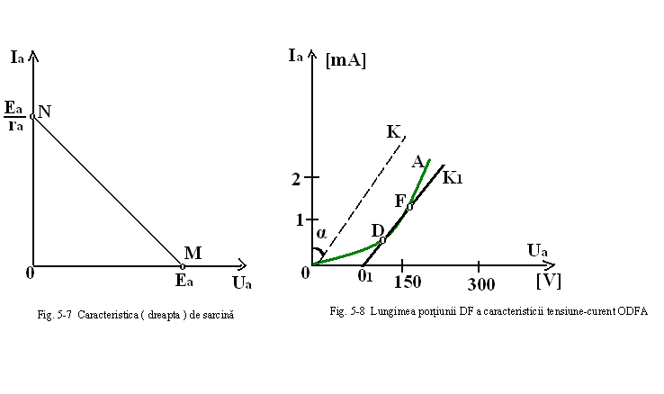

Dacă, deci, dreapta OK se determină prin ecuaţia:
U_{a} = r_{e}I_{a}
Dreapta O₁K₁ se determină prin :
U_{a} = r_{e}I_{a} + E_{e}
sau
U_{a} - E_{e}
I_{a} = ————
r_{e}
Această ultimă relaţie corespunde porţiunii de circuit AC ( fig. 5-9 ) care este echivalentă ( în condiţiile date ) cu porţiunea AC din ( fig.5-9,b ) .

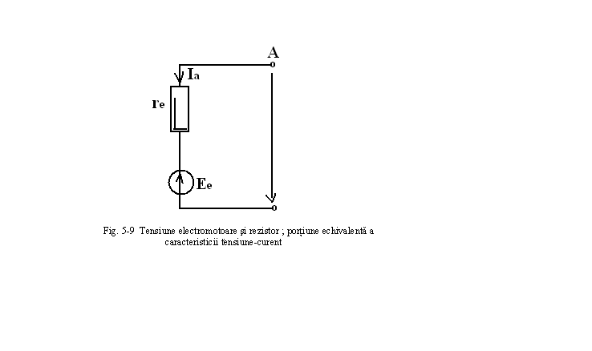

Determinarea curentului I_{a} prin circuitul din fig. 5-5, b atunci când în loc de ENL este conectată porţiunea AC din fig. 5-9, se face astfel
E_{a} – E_{e} 300 - 75
I_{a} = ———— = ——————— = 1,28 mA ,
r_{a} + r_{e} ( 115 + 60 ) • 10³
Adică, rezultatul este foarte apropiat de acela obţinut mai înainte I_{a} = 1,3 mA . Eroarea mai mică decât 2 % este considerată ca fiind foarte mică pentru un precedent grafic.
Astfel, un element neliniar funcţionează pe o mică porţiune din caracteristica sa tensiune-curent şi dacă aceasta poate fi înlocuită cu a aproximaţie dinainte constantă printr-o dreaptă, atunci ENL poate fi reprezentat pe schema echivalentă printr-un rezistor echivalent şi o tensiune electromotoare echivalentă.

Discuţii suplimentare

1.Cum se rezolvă problema printr-o metodă de însumare a caracteristiciilor triodei rezistorul r_{a} ? În fig. 5-10 sunt trasate caracteristicile tensiune-curent a triodei 1 ( curba ENL luată din fig. 5-6 ) şi dreapta 2 care reprezintă caracteristica rezistorului liniar r_{a}. Această dreaptă
U_{a}
este trasată după ecuaţia I_{a} = — aplicând metodele indicate mai sus (atunci când
r_{a}
s-a analizat dreapta OK, fig. 5-8 )
Adunarea absciselor punctelor corespunzătoare curbei 1 şi dreaptei 2 au ca rezultat curba 3 ( fig. 5-10 ), care reprezintă curba tensiune-curent a caracteristicii ENL cu rezistorul r_{a} ( fig. 5-5,b ).
Din curba 3 ( fig. 5-10 ) se determină că pentru E_{a} = 300 V curentul I_{a} = 1,3 mA, rezultatul care s-a obţinut deja pentru circuitul examinat ( fig 5-5,b ).

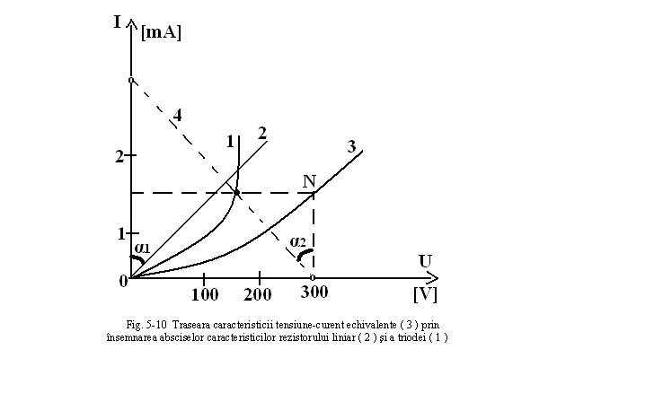

2.Există vreo legătură între caracteristica rezistorului r_{a} şi caracteristica de sarcină? Se propune cititorului să verifice cu ajutorul desenului din fig. 5-10 că vârfurile α₁= α₂ = α, adică faptul că dreapta de sarcină 4 ( transpusă din fig. 5-6 ) reprezintă imaginea în oglindă a dreptei 2 faţă de axa verticală care trece prin punctele U = E_{a} = 300 V.

3.Cum se determină mijlocul de înclinare al caracteristicii de sarcină? În anumite cazuri este mai uşor de trasat caracteristica de sarcină 4 ( fig. 5-10 ) sau dreapta 2 ( fig. 5-10 ) cu ajutorul unghiului α = α₁ = α₂ .
Acest unghi poate fi calculat cu raportul
U_{R}
——
M_{U} M_{I}
tg α = ——— = —— • r_{a ,}
I M_{U}

unde M_{U}, M_{I} sunt sarcinile axelor absciselor ( a tensiunii ) şi ordonatei ( a curentului ) din fig. 5-10.
V A
Pentru cazul prezentat s-au ales scările: M_{U} = 90 —— şi M_{I} = 10⁻³ ——
având deci cm cm
10⁻³ 10⁻³
tg α = —— r_{a} = —— 115 • 10³ = 1,28 şi α = 51 ° .
90 90
Utilizarea unghiului α pentru construcţia curbei de sarcină este indicată mai ales
E_{a}
atunci când raportul —— este atât de mare încât punctul N ( fig. 5-7 ) iese din
r_{a}
limitele graficului.
Astfel, avâd valoarea rezistorului liniar r_{a} caracteristica de sarcină poate fi construită fie după unghiul de înclinare în raport cu axa curentului, fie după curentul în regim de scurt circuit al elementului neliniar.

4.Ce metodă se utilizează pentru curentul unei conexiuni serie a două elemente neliniare? Dacă în circuitul din fig. 5-5, b se înlocuieşte r_{a} printr-un element neliniar, calculul circuitului poate fi realizat fie după o metodă de adunare a caracteristicilor tensiune-curent ( a se vedea § 5-1 şi discuţia suplimentară 1 din acest paragraf ), fie utilizând metoda intersecţiilor expusă în această problemă. Să considerăm caracteristicile tensiune-curent a două elemente neliniare ca fiind indice şi corespunzătoare graficului ENL din fig. 5-6. Trasând acest grafic pe fig. 5-11 ( curba 1 ) şi trasând imaginea sa în oglindă faţă de axa y deplasată în poziţia MM₁ ( curba 2 din fig. 5-11 ), se obţine punctul de funcţionare PF ( corespunzător punctului de intersecţie al curbelor 1 şi 2 ). Ordonata punctului PF determină curentul prin circuitul examinat I = 1,1 mA. Abscisa punctului PF determină tensiunea pe primul element neliniar.

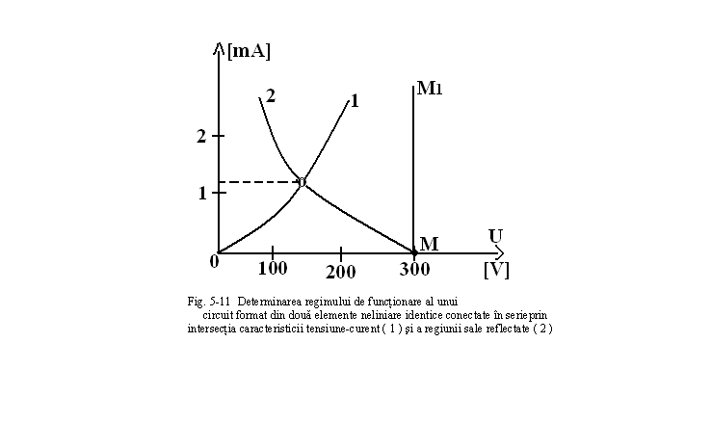

5. În acest caz este avantajos de utilizat metoda de adunare a caracteristicilor? Dacă într-un circuit neliniar format din elemente conectate în serie tensiune electromotoare a sursei de alimentare este necunoscută, ca de exemplu, în § 5-1, metoda intersecţiilor este dificilă de realizat şi rezolvarea problemei se obţine mai rapid dacă se utilizează matoda de adunare a caracteristicilor tensiune-curent.

6. Care sunt avantajele şi dezavantajele metodei de liniarizare a unei porţiuni dintr-o caracteristică tensiune-curent? Înlocuirea unui element neliniar printr-un rezistor liniar echilibrat şi o tensiune electromotoare echivalentă permite transformarea circuitului neliniar în circuit liniar pentru care ezistă metode de calcul analitice destul de simple. Avantajul principal al metodelor analitice faţă de metodele grafice constă în posibilitatea obţinerii soluţii generale a unei probleme.
Totodată, metoda de liniarizare a caracteristicii tensiune-curent a unui ENL prezintă dificultăţi: trebuie cunoscută dinainte porţiunea de lucru a caracteristicii, sau diagrama acestei caracteristici în mai multe porţiuni liniare.

7. Trebuie dată tensiunea electromotoare E_{g} = 1 V, ce se aplică între grila şi catodul triodei? O triodă reprezintă ceea ce se numeşte un element neliniar comandat. E_{a} este formată din două circuite : de ieşire ( cu curentul I_{a} ) şi de comandă ( între grilă şi catod, cu tensiunea electromotoare E_{g} ). Circuitul de ieşire sau circuitul principal are caracteristicile tensiune-curent diferite în funcţie de tensiunea electromotoare de comandă E_{g}. Pentru problema examinată s-a utilizat o triodă, de tip 6H2π pentru care sunt date ( în cataloage de triode ) funcţia de caracteristici de ieşire tensiune-curent pentru diferite valori ale tensiunii E_{g}. Pentru problema dată s-a ales una din aceste caracteristici pentru E_{g} = 1 V.

5-3. CONECTAREA ÎN SERIE A ELEMENTELOR LINIARE ŞI
NELINIARE

Enunţul problemei

În circuitul din fig. 5-12, curentul I = I_{n} = 600 mA, sunt conectare în paralel un element neliniar ( un baretor ) având caracteristica tensiune-curent I_{b} ( U ) ( fig.5-13 ) şi un rezistor liniar r = 50 Ω.
Să se determine limitele de variaţie a tensiunii pe baretor , atunci când curentul total al circuitului I variază între -20 şi +10 % din valoarea normală.
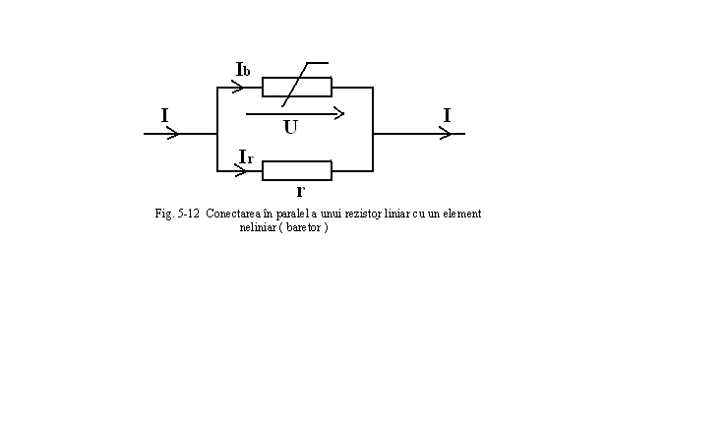
1. Construirea caracteristicii tensiune-curent echilibrate. Pentru elemente neliniare conectate în serie ( § 5-1 ) caracteristica tensiune-curent echilibrată a fost construită luând în considerare condiţia de egalitate dintre tensiunea totală cu suma tensiunilor de pe elementele neliniare, adică de relaţia U_{a} = U_{a1} + U_{a2} ( fig. 5-1 ). Acelaşi metodă s-a utilizat şi în § 5-2 ( discuţia suplimentară 1 ) în cazul conectării în serie a elementelor neliniare şi liniare.
În cazul conectării în paralel este evident că se poate obţine caracteristica tensiune-curent echivalentă luând în considerare egalitatea dintre curentul total şi suma curenţilor prin semnalule dispuse în paralel, adică, în cazul de aici ( fig. 5-12 ) I = I_{b} + I_{r}.
Prima oară se construieşte caracteristica tensiune-curent a rezistorului r trasând dreapta I_{r} ( U ) care trece prin originea coordonatelor ( fig. 5-13 ), de
U_{a2} 10
exemplu, şi prin punctul a₂ de coordonate U_{a2} = 10 V şi I_{a2} = —— = —— 0,2 A = 200 mA. r 50
Caracteristica tensiune-curent echivalentă I ( U ) s-a trasat ( fig. 5-13 ) prin adunarea ordonatelor ( curenţii ) curbelor I_{r} ( U ) şi I_{b} ( U ) pentru aceleaşi abscise ( tensiuni ).
De exemplu, pentru tensiunea de 12 V punctul c₃ ( fig. 5-13 ) se obţine prin însemnarea ordonatelor punctului b₃ şi a punctului a₃ ( I_{c3} = I_{b3} + I_{a3} ). În mod analog se găsesc şi punctele c, c₁ şi c₂.

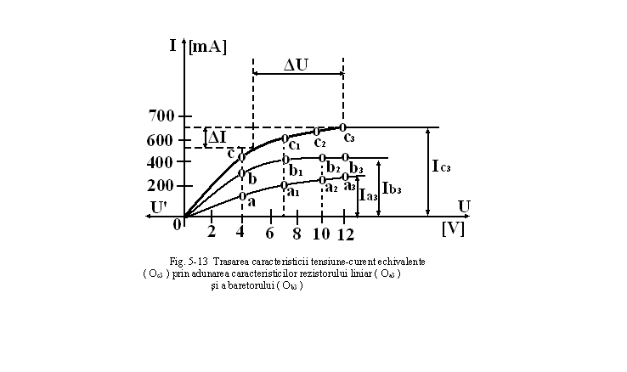

2. Determinarea limitelor de variaţie a tensiunii pe baretor. Curentul prin circuit variază ( conform datelor problemei ) între valorile I₁ = 0,8 I_{n} = 0,8 • 600 = 480 mA şi I₂ = 1,1 • I_{n} = 1,1 • 600 = 660 mA sau cu ΔI = I₂ – I₁ = 600 – 480 = 180 mA. Specificând în fig. 5-13 I₁, I₂ şi ΔI se găseşte utilizând caracteristica I ( U ), limitele variaţii tensiunii ΔU = U₂ – U₁ = 11,6 V– 5,6 V= 6 V.

Discuţii suplimentare

  - 1. Cum se rezolvă problema invers: să se determine curentul total I dacă se dă tensiunea U ? La prima vedere s-ar putea crede că problema înversă poate fi la fel rezolvată construind caracteristica tensiune-curent I ( U ) echivalentă ( fig. 5-13 ). După obţinerea ei şi cunoscând U sau ΔU se va putea găsi I sau ΔI. Cu toate că un astfel de mod de rezolvare ar fi posibil, este mai complicat, din cauză că nu este necesară ( pentru problema inversă ) să se traseze caracteristica tensiune-curent echivalentă. În adevăr, după valoarea dată a tensiunii U şi a caracteristicii I_{b} ( U ) se găseşte curentul care străbate prin baretor I_{b} şi aplicând legea lui Ohm, se
  - U
  - obţine curentul care străbate rezistorul I_{r} = — . Apoi se determină curentul total
  - r
  - I = I_{b} + I_{r} .
Astfel, caracteristica tensiune-curent echivalentă a unei conexiuni în paralel de elemente neliniare este necesară pentru calcularea unui circuit, atunci când este alimentat de la o sursă de curent. Dacă un circuit cu montaj în paralel este alimentat de la o sursă de tensiune, calculul său poate fi realizat fără caracteristica echivalentă.

2.Influenţează numărul elementelor conectate în paralel metoda de calcul adaptată? Metoda de calcul depinde de modul de alimentare al circuitului ( a se vedea discuţia precedentă ) şi nu numărul de elemente conectate în paralel. De exemplu, dacă în circuitul din fig. 5-12 ar fi elemente conectate în paralel a căror caracteristică tensiune-curent să fie date, pentru obţinerea relaţiei I ( U ) ( fig. 5-13 ) ar trebui adunate ordonatele punctelor corespunzătoare curbei trei caracteristicii tensiune-curent date. Dacă un astfel de montaj în paralel ( cu trei elemente ) este conectat la o sursă de tensiune, calculul circuitului se realizează fără caracteristica echivalentă.

  - PROBLEME PROPUSE SPRE REZPLVARE

63. Fiind dată caracteristica tensiune-curent a unui redresor cu germaniu pentru conectarea directă ( tabelul 5-2 ) să se construiască graficul care reprezintă relaţia dintre rezistenţa redresabilă şi tensiune ( după cele 4 date ).

Tabelul 5-2
U [ V ] | 0,5 | 1 | 1,5 | 1,8
I [ mA ] | 7,7 | 25 | 120 | 175

64.Două stabilovolturi ,a căror caracteristici tensiune-curent sunt date în tabelul 5-3, sunt conectate în serie. Să se traseze caracteristica tensiune-curent echivalentă celor două stabilovolturi şi să se determine tensiunea totală U de la borne pentru un curent de 18 mA.

Tabelul 5-3
I [ mA ] | 5 | 10 | 15 | 20 | 25 | 30
U₁ [ V ] | 74,5 | 74,6 | 74,8 | 75,5 | 75,5 | 76
U₂ [ V ] | 146,4 | 146,5 | 146,7 | 147,4 | 147,4 | 148

65. Să se traseze graficul care dă legături dintre rezistorul echivalent şi curent pentru cele două stabilovolturi conectate in serie din problema 64.

66. Un tub cu doi electrozi, a căror caracteristică tensiune-curent este dată în tabelul 5-4, este conectat în serie cu un rezistor liniar r = 4 kΩ şi alimentat de la o sursă de tensiune de 200 V. Să se determine curentul prin tub.

Tabelul 5-4
U [ V ] | 20 | 40 | 80 | 120 | 160 | 200
I [ mA ] | 3,5 | 9 | 28 | 54 | 84 | 112

67. Tensiunea U = 300 V este aplicată unui circuit format dintr-o fotocelulă şi un rezistor r = 10 MΩ conectate în serie. Caracteristica tensiune-curent a fotocelulei este dată în tabelul 5-5. Să se determine curentul care străbate circuitul şi tensiunea de pe rezistor şi fotocelulă

Tabelul 5-5
U [ V ] | 50 | 100 | 150 | 200 | 250
I [ μA ] | 0,2 | 0,6 | 1,4 | 2,6 | 5,6

68. Pentru datele din problema 67 să se determine unghiul de înclinare α faţă de axa curentului a caracteristicii de sarcină, dacă scara axei curentului este
3µA 75 V
M_{I} = ——— şi cea a axei tensiunii M_{U} = ——— .
cm cm

69. Să se determine, în condiţiile datelor din problema 67, limitele de variaţie ale tensiunii de pe fotocelulă dacă rezistorul r variază cu ± 20 % .

70. O sursă de tensiune U = 300 V alimentează un rezistor r = 10 kΩ conectată în serie cu o triodă 6H8. Care este plaja de variaţie a curentului prin circuit şi a tensiunii pe tub dacă rezistorul r variază între limitele ± 20 % . Caracteristica tensiune-curent a lămpii electrice este dată în fig. 5-14.

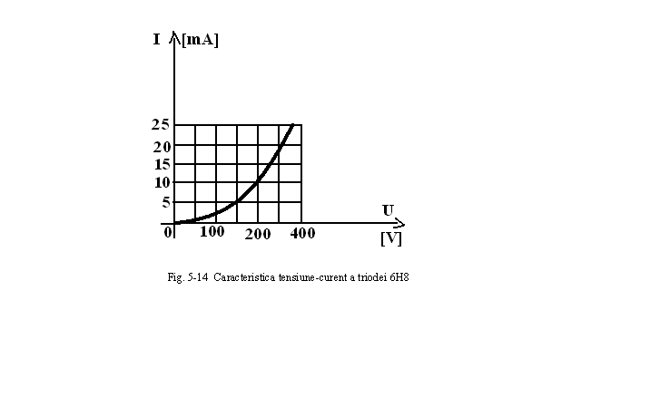

71. Lampa cu incandescenţă a cărei caracteristică tensiune-curent este dată în tabelul 5- 6 este conectată în serie cu un rezistor la o sursă de alimentare de tensiune U=120V. Care va fi rezistenţa rezistorului astfel încât tensiunea pe lampă să fie egală cu 75V?

Tabelul 5-6
U [ V ] | 0 | 20 | 40 | 60 | 80 | 100 | 120
I [ A ] | 0 | 0,2 | 0,5 | 0,9 | 1,4 | 2 | 2,5

72. Caracteristica tensiune-curent a unui baretor de tip 0,3 Ь– 1- 7- 35 este reprezentată în fig. 5-17. Liniarizând porţiunea caracteristicii pentru care 16 ≤ U ≤ 32 V, să se determine tensiunea electromotoare echivalentă şi rezistorul de tensiuni liniare echivalente a baretorului în regimul de funcţionare dat, precum şi sensul curentului printr-o ramură şi tensiunea electromotoare echivalentă.

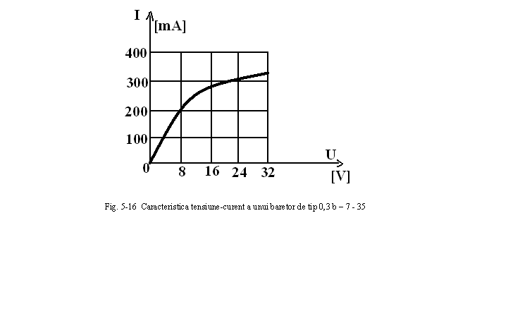
73. Baretorul, a cărui caracteristică tensiune-curent este dată în fig. 5-15, este conectat în paralel cu rezistorul liniar r = 80 Ω şi cuplate la o tensiune continuă U = 16V. Să se determine curenţii prin toate ramurile circuitului.
74. Un termistor şi un baretor, a căror caracteristici sunt date prin curbele α şi 1 din fig. 5-16, sunt conectate în paralel.
Să se traseze caracteristica tensiune-curent echivalentă a conexiunii.

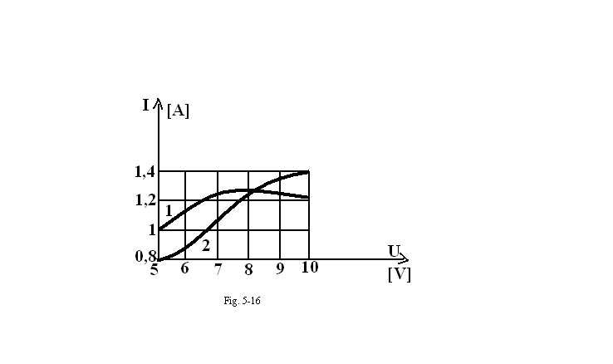

75. În serie cu porţiunea neliniară a circuitului din problema 74 este conectat un rezistor liniar r = 1,15 Ω. Să se determine curentul care străbate circuitul şi tensiunile pe porţiunea neliniară şi rezistor , dacă întreg circuitul este alimentat de la o sursă de tensiune de 10V.

Bibliografie

- Ioan de Sabata, Bazele electrotehnicii, Tipografia IPTVT, Timişoara, 1974

- Răduleţ R., Bazele electrotehnicii, Editura didactică şi pedagogică,
Bucureşti

- Timotin A. şi Hortopan V., Lecţii de bazele electrotehnicii, Editura didactică şi pedagogică, Bucureşti, 1964

- Zaitchik M. Y., Problèmes et exercices d´e èlectronique gènerale, Moscou,
1980

MINISTERUL EDUCAŢIEI ŞI CERCETĂRII
GRUP ŞCOLAR INDUSTRIAL TRANSPORTURI CĂI
FERATE ARAD

INDUCŢIA MAGNETICĂ

Proiect de specialitate pentru examen certificare competenţe profesionale

ELEVA : Sorina Kimak, clasa a-XII-a A

Specializarea : tehnician în telecomunicaţii

PROFESOR COORDONATOR
Ing. Alexandru Lăscoi

2004

CUPRINS

CAPITOLUL 5 . . . . . . . . . . . . . . . . . . . . . . . . . . . . . . . . . . . . . . . . . . . . . . . 1
CIRCUITE ELECTRICE NELINIARE DE CURENT CONTINUU
5-1 MONTAREA ÎN SERIE A
ELEMENTELOR NELINIARE . . . . . . . . . 1
Enunţul problemei . . . . . . . . . . . . . . . . . . . . . . . . . . . . . . . . . . . . . . . . . . . 1
Rezolvarea problemei . . . . . . . . . . . . . . . . . . . . . . . . . . . . . . . . . . . . . . . . 2
Discuţii suplimentare . . . . . . . . . . . . . . . . . . . . . . . . . . . . . . . . . . . . . . . . . 6
5-2 CONECTAREA ÎN SERIE A ELEMENTELOR LINIARE ŞI
NELINIARE . . . . . . . . . . . . . . . . . . . . . . . . . . . . . . . . . . . . . . . . . . . . . . . 7
Enunţul problemei . . . . . . . . . . . . . . . . . . . . . . . . . . . . . . . . . . . . . . . . . . . 7
Rezolvarea problemei . . . . . . . . . . . . . . . . . . . . . . . . . . . . . . . . . . . . . . . . 8
Discuţii suplimentare . . . . . . . . . . . . . . . . . . . . . . . . . . . . . . . . . . . . . . . 13
5-3 CONECTAREA ÎN SERIE A ELEMENTELOR LINIARE ŞI
NELINIARE . . . . . . . . . . . . . . . . . . . . . . . . . . . . . . . . . . . . . . . . . . . . . . 17
Enunţul problemei . . . . . . . . . . . . . . . . . . . . . . . . . . . . . . . . . . . . . . . . . . 17
Discuţii suplimentare . . . . . . . . . . . . . . . . . . . . . . . . . . . . . . . . . . . . . . . . 19
5-4 PROBLEME PROPUSE SPRE REZOLVARE . . . . . . . . . . . . . . . . . . 20

BIBLIOGRAFIE . . . . . . . . . . . . . . . . . . . . . . . . . . . . . . . . . . . . . . . . . . . 24

